El SaaS que digitaliza la gestión de los viajes corporativos,
Destinux incluido en el Cloud Champions, el programa de formaciones de Microsoft y V-Valley
- Destinux, la solución para la gestión integral y asesoramiento de viajes de negocios que permite que las corporaciones puedan ahorrar hasta un 20%
- El Cloud Champions, organizado por V-Valley, ayuda a los partners a incrementar el negocio

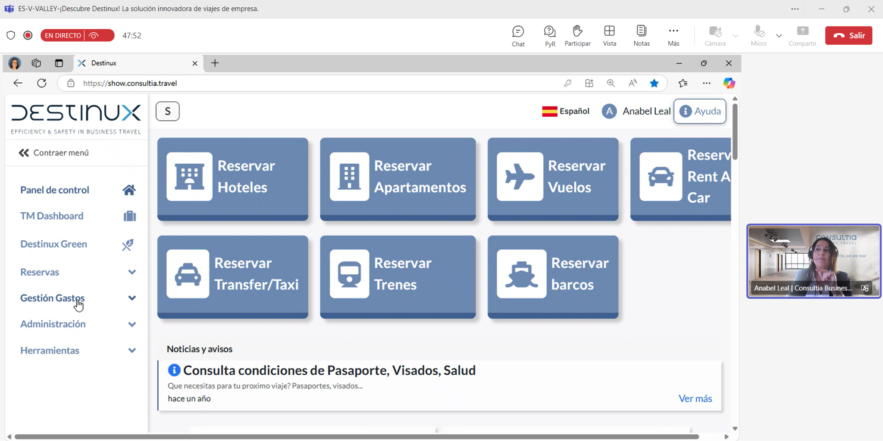

Madrid, 23 de enero de 2025.- Destinux, la solución de Consultia Business Travel para optimizar el ahorro en la gestión de los viajes corporativos a través de la transformación digital, se presentó ayer, 22 de enero, a los partners de V-Valley en España y Portugal.
Este evento, en formato digital, se ha realizado dentro del programa Cloud Champion de V-Valley y Microsoft España, cuyo objetivo consiste en ayudar a los partners a hacer crecer su negocio en la nube. Ha contado con la participación de más de 50 partners de España y Portugal.
En la sesión se dio a conocer Destinux, la primera solución SaaS diseñada para digitalizar la gestión de los viajes de empresas, como la herramienta que permite conectar directamente con la industria de los viajes corporativos y puede integrarse con cualquier ERP de una compañía. El software, que también se conecta a Microsoft Business Central como un add-on, se ofrece exclusivamente a partners a través de V-Valley.
Recientemente, Consultia Business Travel y Axazure han establecido una colaboración estratégica que consiste en integrar Destinux en Microsoft Dynamics 365 Finance & Operations.
Por su parte, Juan Manuel Baixauli, fundador y COO de Consultia Business Travel, afirmó que “Destinux representa una oportunidad única para los partners de V-Valley de posicionarse desde el inicio en un mercado emergente con gran potencial de digitalización”.
Digitalización del business travel
Mediante la digitalización que aporta Destinux, las empresas pueden tener la información y documentación de los viajes de negocios conectados con los sistemas de la empresa, para evitar islas de información, automatizar procesos manuales de la gestión que provocan errores y costes adicionales y asignar de forma automática los gastos a centros de coste o proyectos en tiempo y forma. Además, ofrece un servicio de atención humana a través de un Personal Travel Assistant, un profesional con nombre y apellidos que permite a los empleados resolver posibles dificultades o cualquier incidencia durante su viaje.
Sobre Consultia Business Travel
Consultia Business Travel® es una compañía española especialista en la gestión integral de los viajes de negocios (Travel Management Company). Gracias a Destinux®, su solución global diferenciada basada en un software en la nube con un servicio de asesoramiento personalizado (Personal Travel Assistant), ofrece una solución integral para la gestión de los viajes de empresa.
La compañía, de capital español y fundada en 2010, cuenta actualmente con sedes en España y Portugal y presencia en 14 países. Consultia ha integrado en su potente sistema de gestión cerca de 3 millones de hoteles, 600.000 apartamentos, más de 600 compañías aéreas, 27 compañías de alquiler de coches distribuidas por todo el mundo, traslados privados en más de 160 países, trenes, barcos, taxis y VTC en más de 90 estados, lo que permite una conectividad online y eficiencia que destacan en el mercado de viajes de empresa. Consultia también gestiona las necesidades de reuniones, incentivos, congresos y eventos (MICE) que las corporaciones requieran.

CONTACTO
Actitud de Comunicación
Carlota Ramos
carlota.ramos@actitud.es
913022860

